Análise Crítica Site Exército

- Sumário:

- Sumário....................................................................... 1
- Rodapé....................................................................... 2
- Título e Estruras.......................................................... 3
- Letras.......................................................................... 4
- Opções........................................................................ 5

- Rodapé
- Rodapé da Página Desalinhado
- Espaço em Branco onde Deveria Estar o Rodapé
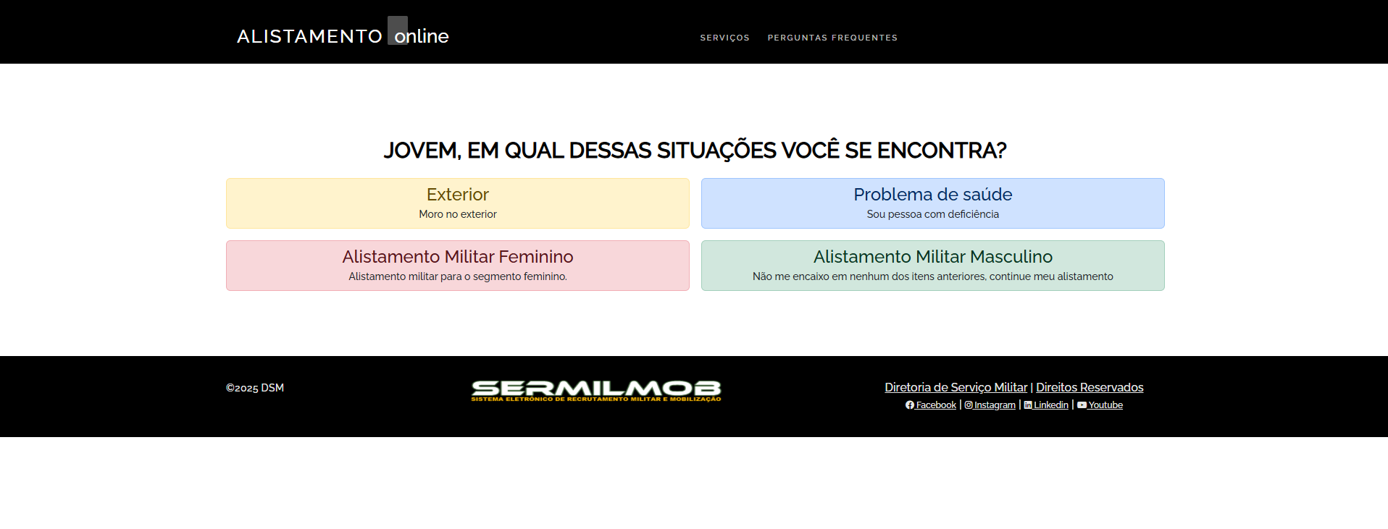

- Título e Estruturas
- “ALISTAMENTO” em maiúsculo e “online” em minúsculo causando estranheza e não sendo harmônico
- Retângulo transparente em cima da letra O deixando o título feio por não combinar e ser algo jogado.
- Fontes não combinam com as letras do site e nem com as cores
- Alinhamento das letras e números não estão centralizados



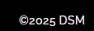

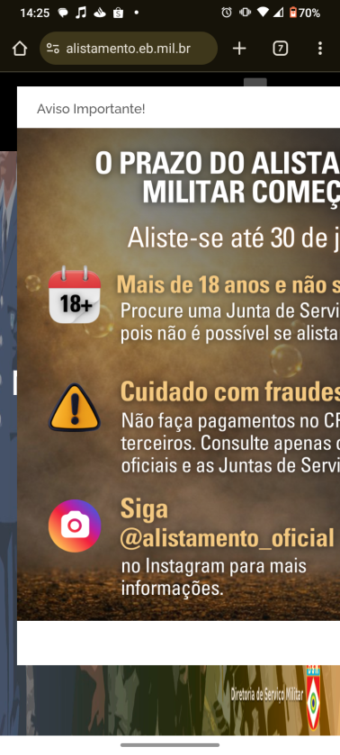
Site versão mobile:
-Você não consegue acessar as outras opções do site pois ele não se adapta ao mobile
-Não consegue ir para os lados
-Para sair desse popup tem que virar a tela do celular e apertar o “X” para ter acesso as outras opções.
-Às vezes nem carrega ou simplesmente sai do ar.
-Layout velho, feio, todo quadrado.
-Segurança fraca, direto eles sofrem ataque. Tem várias reclamações sobre isso.

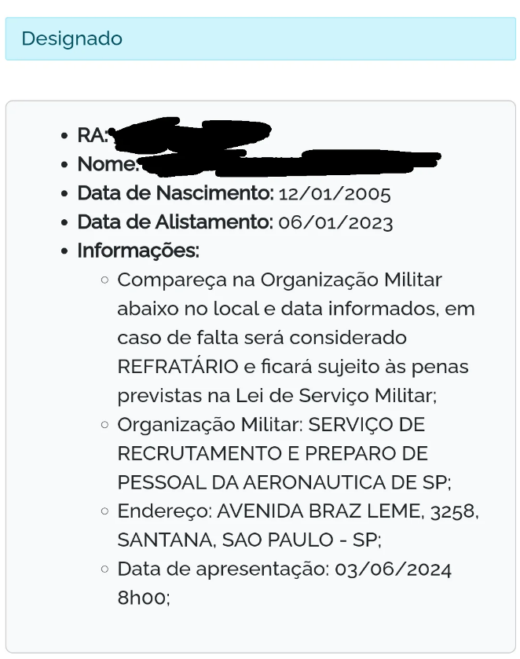
- Letras e Linguagem:
- Muito pequenas para a visualização das informações do site, pode ser maior, sendo mais legível ao usuário.
- Linguagem muito técnica para o público alvo, tendo em vista que o público alvo são para homens ou mulheres com 18 anos.

- Opções
- Opções com direcionamento desnecessário, podendo ser direcionado já para a aba diretamente
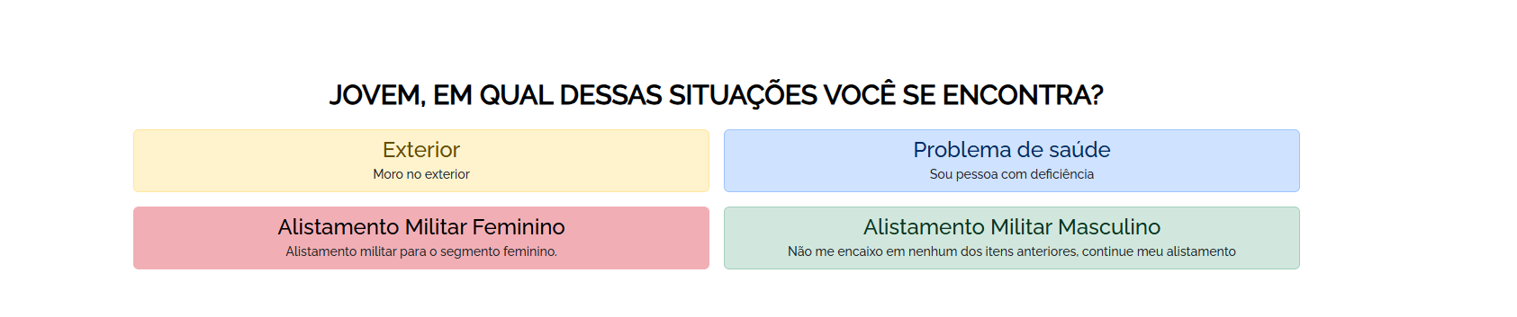

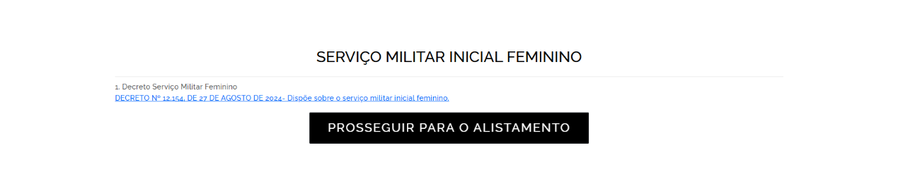
- Cores
- Cores muito fortes, talvez cores mais neutras pra esse sistema seria o ideal
Cores em tons de cinza ou verde mais escuro.
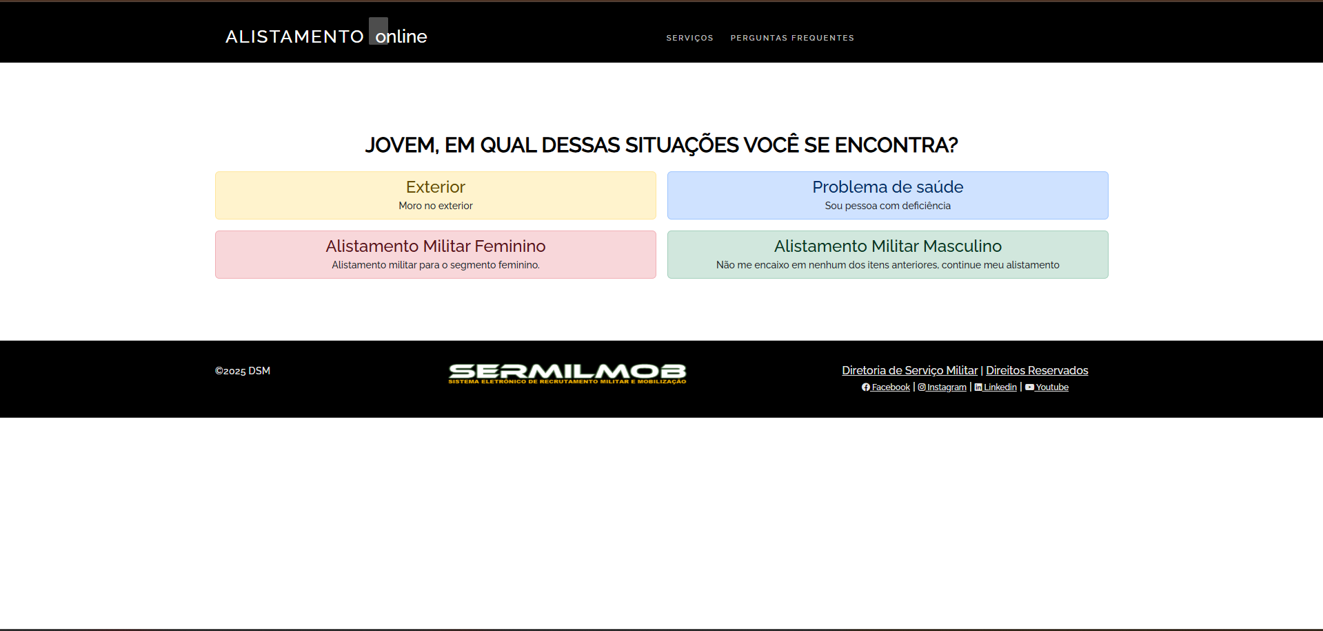

Foto de fundo site em uma qualidade não muito boa parece que a tela foesticada. 

